第３回 「プロナーズ」マンション管理セミナー

マンション管理士プロフェッショナルパートナーズとは？
マンション管理士の起業環境の整備と事業展開の効率化をもって管理組合がマンション管理士を活用しやすい環境を構築することを目的として、実際にマンション管理士として事業展開している一都三県のマンション管理士が中心となって2005年12月に設立した有限責任事業組合（LLP）です。当組合が独自の研修制度により認定するマンション管理士をプロナーズ認定アドバイザーといいます。

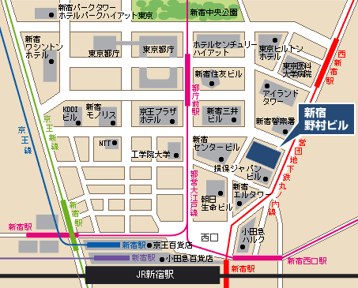
平成２０年９月１５日(月 祝日)
新宿野村ビル４階セミナールーム
JR線･小田急線･京王線「新宿」駅より徒歩６分
地下鉄丸の内線「西新宿」駅より徒歩８分

(開場１３：１５)
第一部 （１３：３０～１４：００）
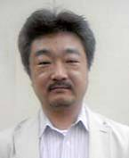
「―マンション分譲業者続々倒産、どうなる？！管理会社、管理業界の今後―」
最新のマンション管理会社の動向や、M&A情報、競合状況、独立系管理会社とその他大手管理会社の特徴や違い、管理市場トレンドなどについての説明をいたします。
講師：プロナーズ理事 瀬下 義浩
- （１４：０５～１５：３５）
「―だまされないで！大規模修繕―」
○千万円、○億円のみんなの修繕積立金を遣う大規模修繕。当然、上手に成功させたい。
工事会社の選定は？ 信頼できるコンサルタントとは？ 管理会社との関係は？
理事会や修繕委員会は、どのような点に気をつけて大規模修繕を検討し、実行したら良いのか？
情報が氾濫している中、工事会社でも設計事務所でも管理会社でもない立場で指南します。

講師：プロナーズ理事 親泊 哲
- （１５：４５～１６：３０）
「―発表します！私たちの管理組合―」 管理会社が倒産！新管理会社選定、大規模修繕を実施
管理組合がマンション管理士を活用して問題解決に取り組んだ事例を発表します。
発表予定者（東京都内管理組合元理事長、マンション管理士（瀬下 義浩））
- （１６：３０～１６：４５）質疑応答 ※ セミナー全体に対する質疑応答
参加費用： 資料代1,000円/人（当日会場で申し受けます） 定 員： ６０名 先着順
※ 内容、時間は主催者側の事情で予告なく変更になることがありますので、ご了承ください

主 催 者 有限責任事業組合 マンション管理士プロフェッショナルパートナーズ
〒２３１－００３３横浜市中区長者町５－７５－１スクエア長者町９０７
TEL:045-242-8417 FAX:045-242-8506 E-mail:info@pro-ners.com
～申込方法～ 下記申込書によるFAXでのお申込み、もしくは電子メールでお申込下さい。

セミナー参加申込書
第３回 プロナーズ マンション管理セミナーに参加申込を致します。 FAX：045-242-8506
お 名 前 |  | - 該当するものに○を付けてください。  １ 管理組合（ 理事長 ・ 役員 ・ 専門委員 ・区分所有者 ）  ２ ﾏﾝｼｮﾝ管理士  ３ その他（ ）
ご 住 所 | マンション名：
ご連絡先 | TEL： E-mail：
ご記入頂いたお名前、メールアドレスなどの個人情報は、本セミナー・相談会の出席、相談内容等の確認、及び今後、当組合が開催する催し物の
ご案内に利用させて頂き、それ以外の目的に利用したり、第三者に提供することはありません。

